עדן חסון – שמישהו יעצור אותי
עדן חסון בן 23 מפרדס חנה כתב והלחין להיטים לגדולי הזמרים בישראל: פאר טסי , עדן בן זקן , טליסמן , איתי לוי ועוד.

עדן מנגן על גיטרה וקלידים בסינגל בכורה שכתב והלחין בעצמו עיבד והפיק ביחד עם יעקב למאי.
עדן חסון זוכה לאהבת הקהל כאשר קאברים שהקליט בעבר הגיעו למאות אלפי צפיות ואלפי שיתופים ברשתות החברתיות.
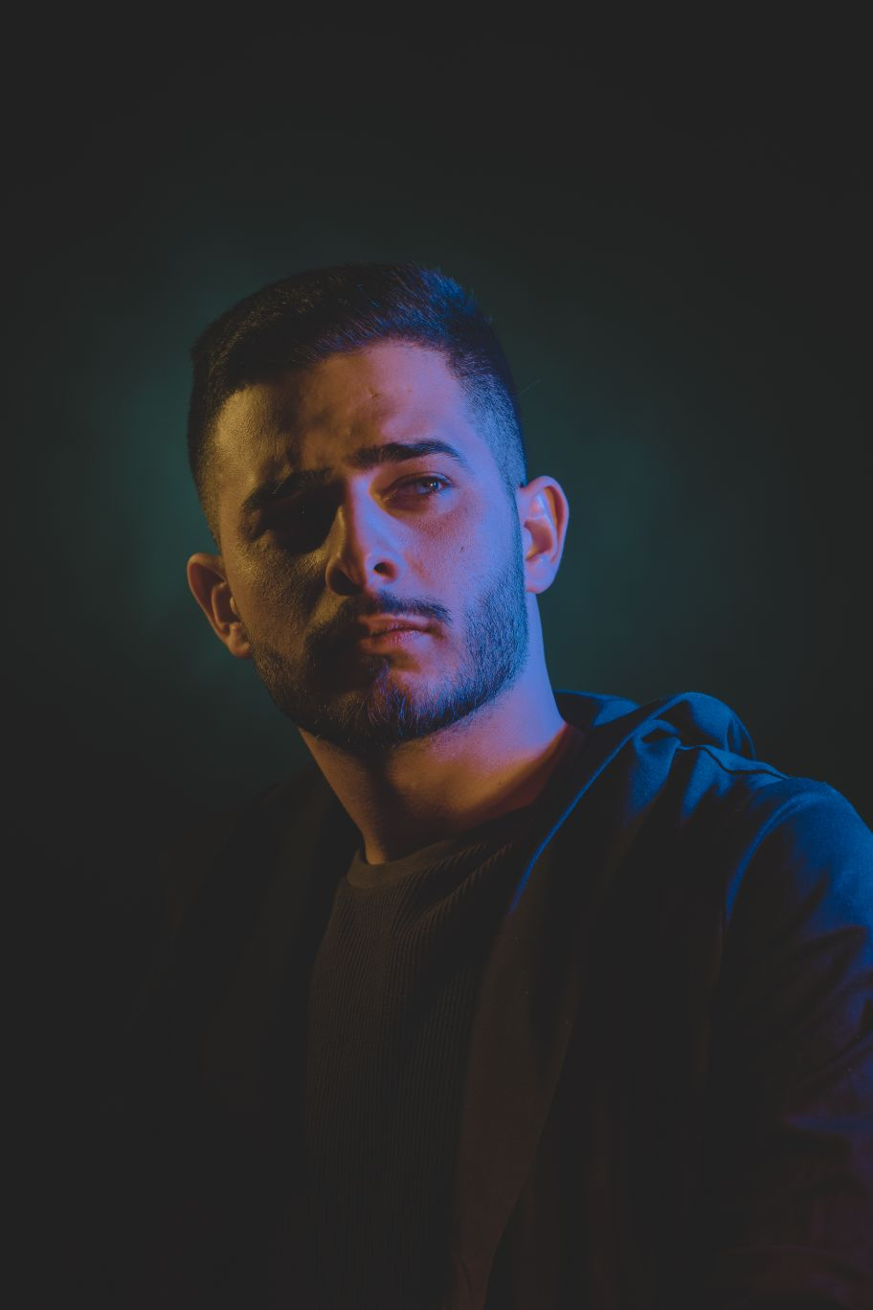
מי שדאג לחיבור בין עדן חסון לשרית הפקות הוא פאר טסי שמיוצג במשרד , הוא מבחינתו אמר לשרית שאסור לה לפספס את הדבר הגדול הבא.

